
1. ábra CKIK logó
Mi Hírünk
Vizsgaremek dokumentáció
webes közösségi oldal és asztali adminpanel bemutatása

Projekt címe: Mi Hírünk
Weboldal: https://mihirunk.hu/
GitHub: https://github.com/NemDavid/vizsgaremek
Készítők: Hartwig-Matos Dávid Gábor és Murár Bálint
A dokumentáció a feltöltött forráskód, a projektfájlok és a megadott segédanyagok alapján készült.

Tartalomjegyzék
Tartalomjegyzék 2
1. Bevezetés 5
2. Rendszerleírás 6
3. Adatbázis és kapcsolatok 7
3.1 A legfontosabb táblák és a szerepük: 9
3.2 A táblák részletes leírása, mezőkkel és tulajdonságokkal 10
3.2.1 users tábla 10
3.2.2 user_profiles tábla 11
3.2.3 settings tábla 12
3.2.4 user_posts tábla 13
3.2.5 user_post_comment tábla 14
3.2.6 user_post_reactions tábla 14
3.2.7 connections tábla 15
3.2.8 kicks tábla 15
3.2.9 verify_code tábla 16
3.2.10 advertisements tábla 16
3.3 Kapcsolatok összefoglalása 17
4. Backend áttekintés 18
4.1 Használt technológiák 18
4.2 Miért hasznos ez a felépítés? 19
4.3. A backend rétegeinek kommunikációja és az adatáramlás 20
4.3.1 A rétegek szerepe 20
4.3.2 Adatfolyam egy konkrét példán keresztül: új poszt létrehozása 21
4.4 Az adatáramlás logikai összefoglalása 23
4.5 A business logika szerepe a rétegek között 23
4.6 Backend .env.example bemutatása 25
4.7 Tesztelés a backendben 27
4.7.1 Példa auth tesztre 28
4.7.2 Példa connection tesztre 28
4.7.3 Példa rossz token esetén történő kérésnél 29
4.7.4 Példa rossz komment mezők kitöltése esetén 30
5. Frontend bemutatása 31
5.1 Használt technológiák 31
5.2 Körbevezetés a felhasználónak 32
5.3 Kiemelt komponensek 33
5.4 Frontend környezeti változók 34
6. Asztali adminpanel 35
6.1 Használt technológiák 35
6.2 Körbevezetés a felhasználónak 36
6.3 Hogyan jelenik meg az MVVM minta? 36
6.4 Tesztelés az adminpanelben 37
7. Telepítési útmutató 39
7.1 Lépések 39
7.2 API dokumentáció elérése 40
7.3 Adminpanel indítása 40
8. Tesztelés összefoglalása 41
9. Továbbfejlesztési lehetőségek 42
10. Összegzés 43
11. Ábrajegyzék 43
12. Irodalomjegyzék 43
13. Eredetiség nyilatkozat 44
14. Köszönet 45

1. Bevezetés
A Mi Hírünk egy olyan közösségi webalkalmazás, ahol a felhasználók saját profilt készíthetnek, posztokat írhatnak, képeket tölthetnek fel, kommentelhetnek, reagálhatnak mások tartalmaira, és kapcsolatokat kezelhetnek. A projekt célja az volt, hogy egy valósághoz közeli, mégis jól átlátható rendszert hozzunk létre, amelyben együtt jelenik meg a modern frontend, a külön backend API, az adatbázis és az asztali adminfelület is.
A program nem csak egy egyszerű gyakorló feladat. Jól bemutatja, hogyan épül fel egy teljes rendszer a felhasználói felülettől egészen az adatmentésig. A felhasználó a böngészőn keresztül éri el az oldalt, a háttérben a backend kezeli a kéréseket, az adatbázis eltárolja az adatokat, az adminpanel pedig külön segíti az üzemeltetést.
A dokumentációban szándékosan nem részleteztük a backend végpontokat, mert ehhez a projekthez Swagger dokumentáció is tartozik. Emiatt itt inkább a technológiák, a működési logika, a fontosabb részek és a tesztelés kerül előtérbe.
Nyilvános oldal: https://mihirunk.hu/
Forráskód: https://github.com/NemDavid/vizsgaremek
Helyi API dokumentáció: http://localhost:6769/api/docs
Az API dokumentáció csak akkor érhető el, ha a projekt helyben(lokálisan) fut, és a backend nem production módban indul el. (Ehhez kelleni fog egy .env file amit később részletezünk)

2. Rendszerleírás
A rendszer három nagyobb részre bontható. Az első a webes frontend, amit a felhasználó használ. A második a backend API, ami fogadja a kéréseket és elvégzi a háttérmunkát. A harmadik rész az adatbázis, ahol a felhasználókhoz, posztokhoz és kapcsolatokhoz tartozó adatok tárolódnak. Ehhez csatlakozik még az asztali adminpanel is.
A rendszerben a tipikus adatút a következő: a felhasználó rákattint valamire a frontend felületen, a frontend kérést küld a backendnek, a backend ellenőriz és ment, lekér, módosít vagy töröl, majd az eredményt visszaküldi a kliensnek.
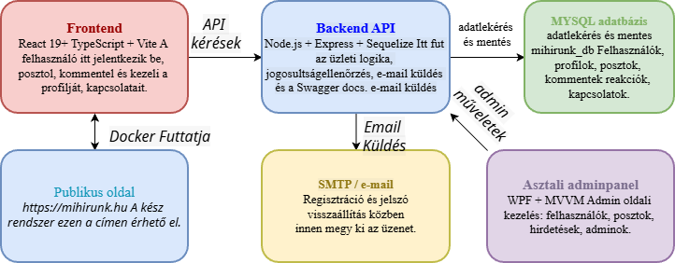
2. ábra Egyszerűsített rendszerkép

A főbb modulok röviden:
auth - regisztráció, belépés, jelszókezelés, tokenellenőrzés
profiles - profiladatok és profilkép kezelése, xp rendszer kezelése
posts - posztok létrehozása, módosítása, listázása, törése, módosítása
comments és reactions - közösségi visszajelzések (like, dislike)
connections és kicks - ismerősök, tiltások, kapcsolati műveletek (rúgás)
settings - értesítések és adatvédelmi beállítások
advertisement és admins – hirdetések, adminok kezelése

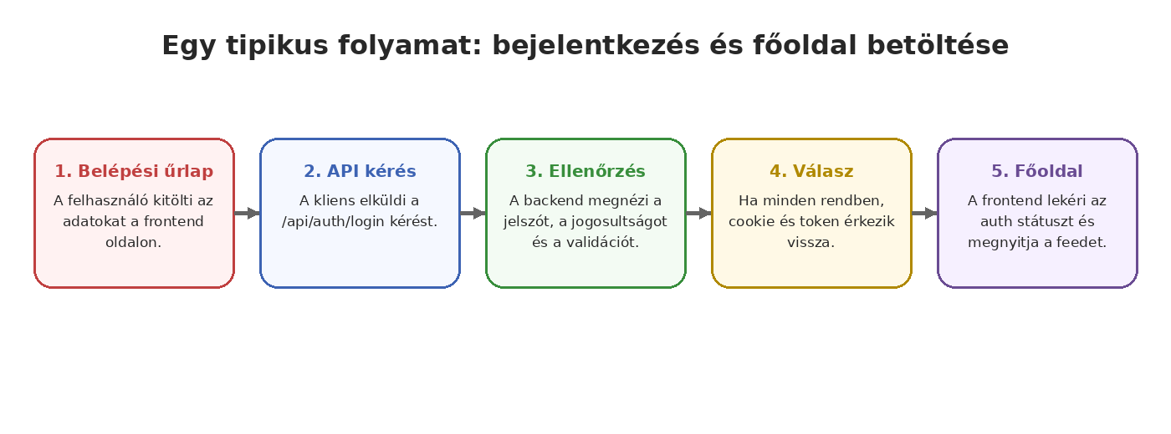
3. ábra Egy tipikus folyamat menete

3. Adatbázis és kapcsolatok
Az adatbázis neve mihirunk_db. A séma teljesen elkülöníti a különböző adatfajtákat pl: a felhasználó adatait, post adatokat, auth adatokat. Külön tábla van a felhasználókhoz, a részletes profilhoz, a posztokhoz, a kommentekhez, a reakciókhoz, a kapcsolatokhoz a rúgásokhoz, a beállításokhoz, az ellenőrző kódokhoz és a hirdetésekhez.
A kapcsolatok között van 1:1, 1:N. Ezért nem keveredik össze minden adat egy nagy táblában, így később könnyebb bővíteni és karbantartani a rendszert.
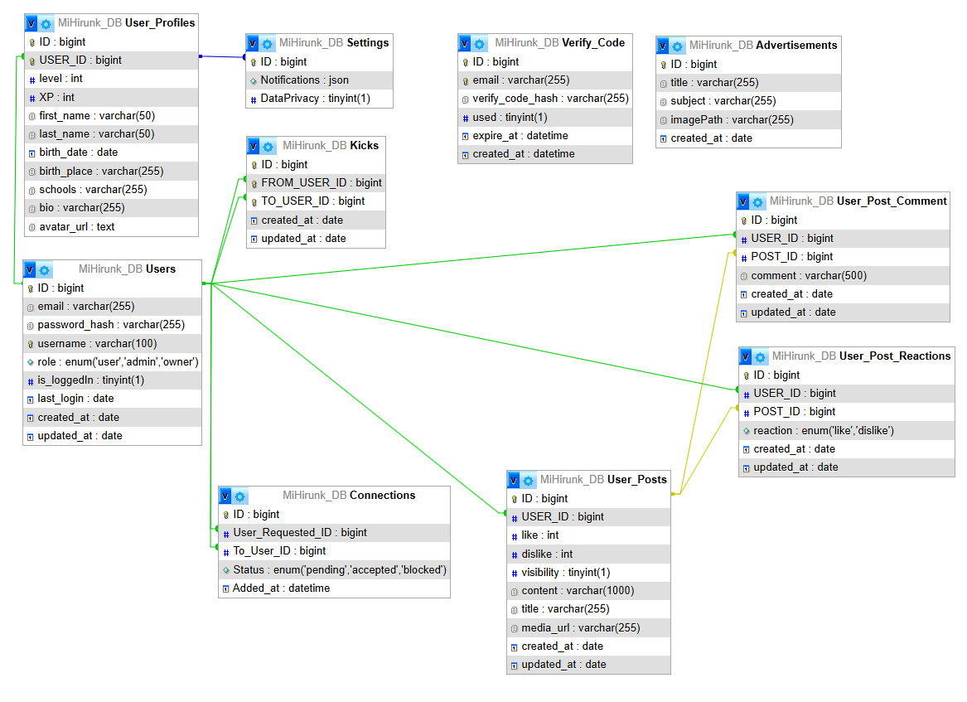
4. ábra Az adatbázis kapcsolati rajza

3.1 A legfontosabb táblák és a szerepük:
Tábla | Mire való | Kapcsolat
users | belépési adatok, szerepkör, alap felhasználói mezők | kapcsolódik a profilhoz, posztokhoz, kommentekhez, rúgáshoz, megerősítőkodhoz
user_profiles | részletes profiladatok, XP, szint, avatar kép | 1:1 kapcsolat a felhasználó táblával, beállításokhoz
user_posts | címmel, tartalommal és megjelenített kép tartalommal | 1:N kapcsolat a felhasználók táblával
user_post_comment | a kommentek egy adott poszthoz | kapcsolódik a felhasználóhoz és a poszthoz
user_post_reactions | like és dislike műveletek | kapcsolódik felhasználóhoz és poszthoz
connections | ismerősnek jelölés, elfogadás, tiltás | két felhasználó közötti kapcsolatot menti el
settings | értesítési és adatvédelmi beállítások | profilon keresztül kapcsolódik a felhasználóhoz
verify_code | ellenőrző vagy visszaállító kódok | auth folyamathoz kapcsolódik
kicks | két felhasználó közötti rúgásokat tárolja | felhasználó táblához kötődik, 1:N
advertisements | hirdetések címe, szövege, képe | külön admin felhasználó kezelheti
Kiemelhető, hogy a connections és a kicks táblák ugyanarra a users táblára két irányból is hivatkoznak. Ez a gyakorlatban azt jelenti, hogy a rendszer képes felhasználó-felhasználó kapcsolatokat is tárolni, nem csak egyszerű egyirányú adatokat.

3.2 A táblák részletes leírása, mezőkkel és tulajdonságokkal
Az adatbázis felépítése jól elkülöníti a hitelesítési, profil-, tartalom- és kapcsolati adatokat. Ez hasznos hiszen így a rendszer áttekinthetőbb, könnyebben bővíthető, és az egyes funkciókhoz tartozó adatok nem keverednek össze. Az alábbiakban táblánként bemutatjuk, hogy milyen mezők találhatók bennük, ezek mire szolgálnak, és milyen fontosabb tulajdonságokkal rendelkeznek.

3.2.1 users tábla
A users tábla a rendszer központi felhasználói táblája. Itt találhatók a belépéshez és az alap jogosultságkezeléshez szükséges adatok. Szinte minden más fontos tábla valamilyen módon ehhez kapcsolódik.
A mezői:
- ID – egyedi azonosító. Nagy egész típusú elsődleges kulcs, automatikusan növekvő értékkel. Nem lehet üres.
- email – a felhasználó e-mail címe. Kötelező mező.
- password_hash – a felhasználó jelszavának titkosított, hash-elt változata. Kötelező mező, tehát a rendszer nem nyers jelszót tárol, hanem annak biztonságos lenyomatát.
- username – egyedi felhasználónév. Kötelező mező, és a rendszer biztosítja, hogy ne legyen belőle két azonos.
- role – szerepkör. Értékei user, admin vagy owner lehetnek. Alapértelmezés szerint user.
- is_loggedIn – logikai típusú mező, amely azt jelzi, hogy a felhasználó be van-e jelentkezve. Alapértelmezett értéke false.
- last_login – az utolsó belépés dátuma. Opcionális mező, lehet null.
- created_at – a rekord létrehozásának dátuma.
- updated_at – az utolsó módosítás dátuma.
Tulajdonságok és szerep:
A tábla időbélyegeket is használ, tehát a létrehozás és a módosítás dátuma automatikusan követhető. Ez segíti a naplózási és adminisztrációs folyamatokat is. A role mező teszi lehetővé a jogosultsági szintek elkülönítését, az is_loggedIn és a last_login pedig az auth működéséhez kapcsolódik.

3.2.2 user_profiles tábla
A user_profiles tábla a felhasználók részletes profiladatait tárolja. A rendszerben ez külön van választva a users táblától, ami azért bizonyul jó megoldásnak, mert a belépési adatok és a személyes profiladatok így nem egy helyre kerülnek és terhelnek egy táblát.
A mezői:
- ID – egyedi azonosító, elsődleges kulcs, automatikusan növekvő.
- USER_ID – hivatkozás a users tábla megfelelő rekordjára. Egyedi mező, mert egy felhasználóhoz pontosan egy profil tartozik.
- level – a felhasználó aktuális szintje. Egész szám, alapértelmezett értéke 1.
- XP – tapasztalati pont. Egész szám, alapértelmezett értéke 0.
- first_name – keresztnév. Kötelező mező.
- last_name – vezetéknév. Kötelező mező.
- birth_date – születési dátum. Opcionális mező.
- birth_place – születési hely. Opcionális mező, alapértelmezett értéke üres szöveg.
- schools – iskolák vagy tanulmányi adatok. Opcionális mező, alapértelmezett értéke üres szöveg.
- bio – rövid bemutatkozás. Opcionális mező, alapértelmezett értéke üres szöveg.
- avatar_url – profilkép elérési útja. Opcionális mező, de van alapértelmezett képe.
Tulajdonságok és szerep:
Ez a tábla nem használ külön created_at és updated_at mezőket. A profilhoz egy XP- és szintrendszer is tartozik. A backendben külön védelem figyel arra, hogy az XP ne menjen 0 alá, ne lépje túl a 999-et, a level pedig 1 és 50 között maradjon. Ez azt jelenti, hogy a profil fejlődési rendszere nem csak elméleti, hanem a modell szintjén is kontrollált.

3.2.3 settings tábla
A settings tábla a felhasználóhoz tartozó beállításokat tárolja. Ide kerülnek az értesítésekhez és az adatvédelemhez kapcsolódó adatok.
A mezői:
- ID – azonosító, amely itt nem automatikusan növekszik, hanem a profilhoz kapcsolódik.
- Notifications – JSON típusú mező, amely több értesítési beállítást egyben tárol.
- DataPrivacy – logikai mező, amely az adatvédelmi állapotot jelzi. Alapértelmezett értéke true.
A Notifications mező alapértelmezett szerkezete több kapcsolót tartalmaz, például:
- új poszt értesítés,
- új komment a poszton,
- új reakció a poszton,
- új belépés,
- új barátkérelem.
Tulajdonságok és szerep:
A settings a profilhoz kapcsolódik 1:1 viszonyban. Érdekessége, hogy itt a rendszer nem külön oszlopokban tárol minden értesítési opciót, hanem JSON mezőben. Ez rugalmasabb, mert később új kapcsolók könnyebben hozzáadhatók.

3.2.4 user_posts tábla
A user_posts tábla a felhasználók bejegyzéseit tárolja. Minden poszt egy felhasználóhoz tartozik, és ehhez kapcsolódhatnak kommentek és reakciók is.
A mezői:
- ID – egyedi azonosító, elsődleges kulcs, automatikusan növekvő.
- USER_ID – annak a felhasználónak az azonosítója, aki a posztot létrehozta.
- like – a like-ok száma. Egész szám, alapértelmezett értéke 0.
- dislike – a dislike-ok száma. Egész szám, alapértelmezett értéke 0.
- visibility – logikai mező, amely a láthatóságot jelzi. Alapértelmezett értéke true.
- content – a poszt szöveges tartalma. Kötelező mező, maximum 1000 karakter.
- title – a poszt címe. Kötelező mező.
- media_url – a poszthoz tartozó kép vagy média elérési útja. Kötelező mező, de alapértelmezett értéke üres szöveg.
- created_at – létrehozás dátuma.
- updated_at – módosítás dátuma.
Tulajdonságok és szerep:
A like és dislike darabszám külön is tárolva van a posztban, ami gyorsabb listázást tehet lehetővé. Ezzel párhuzamosan a részletes reakciók külön táblában is megjelennek. A visibility mező lehetőséget ad arra, hogy egy bejegyzés megjelenítését szabályozni lehessen a későbbi fejlesztés során.

3.2.5 user_post_comment tábla
A user_post_comment tábla a posztokhoz írt kommenteket tárolja. Egy komment egyszerre kapcsolódik egy felhasználóhoz és egy konkrét poszthoz.
A mezői:
- ID – egyedi azonosító, elsődleges kulcs.
- USER_ID – annak a felhasználónak az azonosítója, aki a kommentet írta.
- POST_ID – annak a posztnak az azonosítója, amelyhez a komment tartozik.
- comment – maga a komment szövege. Kötelező mező, maximum 500 karakter.
- created_at – létrehozás dátuma.
- updated_at – módosítás dátuma.
Tulajdonságok és szerep:
Ez a tábla klasszikus 1:N kapcsolatot valósít meg a posztok irányába, hiszen egy poszthoz több komment is tartozhat. A backend validációja figyel arra, hogy a komment ne legyen üres, és ne legyen túl hosszú.

3.2.6 user_post_reactions tábla
A user_post_reactions tábla a posztokra adott reakciókat tárolja. Ez részletesebben tartja nyilván a felhasználói visszajelzéseket, mint a posztban lévő összesített like és dislike számlálók.
A mezői:
- ID – egyedi azonosító.
- USER_ID – annak a felhasználónak az azonosítója, aki reagált.
- POST_ID – annak a posztnak az azonosítója, amelyre a reakció érkezett.
- reaction – a reakció típusa. Csak két értéket vehet fel: like vagy dislike.
- created_at – létrehozás dátuma.
- updated_at – módosítás dátuma.
Tulajdonságok és szerep:
A reaction mező ENUM típusú, tehát csak előre megengedett értékeket tartalmazhat. Ez csökkenti a hibás adatbevitel lehetőségét. A tábla alapján a rendszer pontosan meg tudja mondani, hogy melyik felhasználó milyen reakciót adott egy adott posztra.

3.2.7 connections tábla
A connections tábla a felhasználók közötti kapcsolatok tárolására szolgál. Ebbe tartozik a barátjelölés, az elfogadott kapcsolat és a tiltás is.
A mezői:
- ID – egyedi azonosító.
- User_Requested_ID – annak a felhasználónak az azonosítója, aki a kapcsolatot kezdeményezte.
- To_User_ID – annak a felhasználónak az azonosítója, aki a kapcsolat másik oldala.
- Status – a kapcsolat állapota. Értékei: pending, accepted, blocked. Alapértelmezett értéke pending.
Tulajdonságok és szerep:
A kapcsolat két irányból ugyanarra a users táblára mutat. Ez egy önhivatkozó kapcsolati szerkezet, amelyben ugyanaz a felhasználói tábla egyszer a kérő, egyszer a fogadó fél. A Status mező segítségével ugyanabban a táblában kezelhető a függő kapcsolat, az elfogadott kapcsolat és a tiltás is.

3.2.8 kicks tábla
A kicks tábla szintén két felhasználó közötti kapcsolatot tárol, de más célból, mint a connections. Ez a rendszerben egy külön művelettípus nyilvántartására szolgál.
A mezői:
- ID – egyedi azonosító.
- FROM_USER_ID – a műveletet kezdeményező felhasználó azonosítója.
- TO_USER_ID – az érintett másik felhasználó azonosítója.
- created_at – létrehozás dátuma.
- updated_at – módosítás dátuma.
Tulajdonságok és szerep:
Ez is önhivatkozó kapcsolat a users táblára, csak itt a két szerep külön néven jelenik meg. A rendszer ebből képes nyomon követni, hogy melyik felhasználó melyik másik felhasználóhoz kapcsolódó ilyen típusú műveletet hajtotta végre. A tábla sok-a-sokhoz kapcsolatként is értelmezhető ugyanazon felhasználói entitás két oldala között.

3.2.9 verify_code tábla
A verify_code tábla az ellenőrző és visszaállító kódok kezelésére szolgál. Ez az auth folyamathoz kapcsolódik, például regisztráció megerősítésénél vagy jelszó-visszaállításnál.
A mezői:
- ID – egyedi azonosító.
- email – az a cím, amelyhez a kód tartozik. Egyedi mező, tehát egy e-mailhez egyszerre egy aktív rekord tartozik.
- verify_code_hash – a megerősítő kód hash-elt változata.
- used – logikai mező, amely jelzi, hogy a kód már fel lett-e használva. Alapértelmezett értéke false.
- expire_at – a lejárat időpontja. Alapértelmezetten a létrehozástól számított 5 perc.
- created_at – a rekord létrehozásának időpontja.
Tulajdonságok és szerep:
A rendszer itt sem nyers kódot tárol, hanem annak hash-elt változatát, ami biztonsági szempontból jobb megoldás. A used mező biztosítja, hogy egy kódot ne lehessen többször felhasználni, az expire_at pedig időkorlátot ad neki.

3.2.10 advertisements tábla
Az advertisements tábla a hirdetések tárolására szolgál. Ez főként az adminisztrációs felületen lehet fontos.
A mezői:
- ID – egyedi azonosító.
- title – a hirdetés címe. Opcionális mező.
- subject – a hirdetés rövid szövege vagy témája. Opcionális mező.
- imagePath – a hirdetés képének elérési útja. Kötelező mező.
- created_at – a hirdetés létrehozásának dátuma.
Tulajdonságok és szerep:
A tábla nem használ updated_at mezőt, vagyis itt csak a létrehozás ideje van külön nyomon követve. A kép kötelező elem, ami arra utal, hogy a hirdetések vizuális tartalommal együtt jelennek meg.

3.3 Kapcsolatok összefoglalása
Az adatbázisban több fontos kapcsolat is megjelenik:
- Egy users rekordhoz pontosan egy user_profiles rekord tartozik.
- Egy user_profiles rekordhoz pontosan egy settings rekord tartozik.
- Egy felhasználónak több posztja, kommentje és reakciója lehet.
- Egy poszthoz több komment és több reakció tartozhat.
- A connections és a kicks táblák ugyanarra a users táblára két külön szerepben hivatkoznak.
- A verify_code az e-mail címen keresztül kapcsolódik a felhasználói adatokhoz.
Ez a struktúra nem egyetlen nagy táblát valósít meg amiben minden adatot tárolnánk, hanem logikailag különválasztott entitásokkal dolgozik. Ettől az adatkezelés átláthatóbb, a hibák könnyebben kiszűrhetők, és a későbbi fejlesztések is egyszerűbben megvalósíthatók.

4. Backend áttekintés
A backend feladata, hogy a frontendtől érkező kéréseket fogadja, ellenőrizze, feldolgozza, majd választ küldjön vissza. A projektben jól külön vannak választva a route, controller, service, repository és model rétegek. Így sokkal jobban átlátható és jobban nyomonkövethető hogy egy adott művelet hol történik, ezért a hibakezelés és hibakeresés is sokkal könnyebb.
A részletes végpontlista helyett itt a technológiák, a működés és a fejlesztéshez fontos tudnivalók szerepelnek. Az útvonalak böngészhető formában az említett helyen a Swagger felületén érhetők el. ( 7. Telepítési útmutató alapján lehet indítani lokálisan a backend szervert, hogy a swagger dokumentáció elérhető legyen.)

4.1 Használt technológiák
Technológia | Verzió vagy megjegyzés
Node.js környezet | A projekt backend csomagjában a verzió 1.0.0 van megadva.
Express | ^5.1.0
Sequelize | ^6.37.7
mysql2 | ^3.15.0
jsonwebtoken | ^9.0.2
bcrypt | ^6.0.0
cookie-parser | ^1.4.7
cors | ^2.8.5
helmet | ^8.1.0
express-rate-limit | ^8.3.0
multer | ^2.0.2
heic-convert | ^2.1.0
nodemailer | ^7.0.10
swagger-jsdoc | ^6.2.8
swagger-ui-express | ^5.0.1
dotenv | ^17.2.2
Jest | ^30.2.0
Supertest | ^7.2.2

4.2 Miért hasznos ez a felépítés?
Az Express kezeli az útvonalakat, a Sequelize az adatbázis felé egyszerűsíti a munkát, a JWT és a cookie-parser a belépést segíti, a helmet és a rate-limit pedig a biztonságot erősíti.
Az app.js fájl alapján a backend minden API kéréshez tranzakciót csatol. Ez azt jelenti, hogy ha egy összetettebb mentés közben hiba történik, akkor a félkész állapot visszagörgethető és nem kerül elmentésre.
Részlet a tranzakció használatáról
api.use("/api", api);
api.use(attachTransaction(db));
if (process.env.NODE_ENV !== "production") {
api.use("/docs", swaggerUi.serve, swaggerUi.setup(swaggerSpec, {
customCssUrl: "/assets/swagger.css"
}));
}
A fenti részletből két fontos dolog látszik. Egyrészt minden API kérés tranzakciót kap, másrészt a Swagger dokumentáció a /api/docs útvonalon érhető el, ha nincs production módban.

4.3. A backend rétegeinek kommunikációja és az adatáramlás
A backend felépítése réteges architektúrát követ, amelyben az egyes rétegek jól elkülönített feladatokat látnak el. A rendszer átláthatóbbá válik, az üzleti logika nem keveredik az adatbázis-kezeléssel, és a későbbi karbantartás vagy bővítés is egyszerűbbé válik.
A projektben a főbb rétegek a következők:
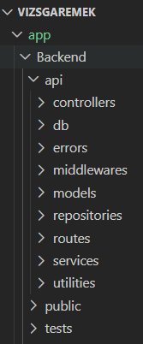
- Route réteg

- Controller réteg
- Service réteg
- Repository réteg
- Model réteg
Ezek a rétegek egymásra épülve működnek, és egy kérés feldolgozása során az adat fokozatosan halad végig rajtuk.
5. ábra Backend mappastruktúrája

4.3.1 A rétegek szerepe
A route réteg fogadja a kliens felől érkező HTTP kéréseket. Itt történik meg annak meghatározása, hogy egy adott URL és HTTP metódus melyik vezérlőfüggvényhez tartozik. Ebben a rétegben jelennek meg a middleware-ek is, például a hitelesítés, a fájlfeltöltés vagy a paraméterek előfeldolgozása.
A controller réteg feladata, hogy átvegye a kérésből a szükséges adatokat, majd továbbadja azokat a megfelelő service rétegnek. A controller tehát nem tartalmaz összetett üzleti logikát, inkább közvetítő szerepet tölt be a HTTP kérés és a rendszer belső működése között.
A service réteg valósítja meg az üzleti logikát. Itt történik az adatok ellenőrzése, a szabályok érvényesítése, a jogosultságok vizsgálata, valamint annak eldöntése, hogy milyen műveleteket kell végrehajtani. A service réteg szükség esetén több repository-t vagy más service-t is meghívhat.
A repository réteg kezeli közvetlenül az adatbázis-műveleteket. Ez a réteg végzi az adatok lekérdezését, létrehozását, módosítását vagy törlését. A repository már nem üzleti döntéseket hoz, hanem végrehajtja a service által kért adatkezelési feladatokat.
A model réteg írja le az adatbázis tábláit és mezőit. Itt van meghatározva, hogy egy adott entitás milyen mezőkből áll, milyen adattípusokat használ, mely mezők kötelezők, és milyen alapértelmezett értékek tartoznak hozzájuk.

4.3.2 Adatfolyam egy konkrét példán keresztül: új poszt létrehozása
A rétegek együttműködése jól bemutatható azon a folyamaton keresztül, amikor egy felhasználó új bejegyzést hoz létre.

1. A kérés beérkezése a route rétegbe
Amikor a kliens egy új posztot szeretne létrehozni, egy POST kérés érkezik a megfelelő végpontra. A route réteg ehhez a kéréshez hozzárendeli a szükséges middleware-eket és a megfelelő controller metódust.
Ebben a szakaszban történhet meg például:
- a felhasználó hitelesítésének ellenőrzése,
- a feltöltött kép vagy egyéb média feldolgozása,
- a kérés paramétereinek előkészítése.
A route tehát azt dönti el, hogy a kérés milyen feldolgozási útvonalon haladjon tovább.

2. A controller átveszi és előkészíti az adatokat
A controller kiolvassa a kérésből a szükséges mezőket, például a poszt címét, tartalmát, valamint az aktuálisan bejelentkezett felhasználó adatait. Ha van feltöltött médiafájl, annak elérési útját is előállítja.
A controller ezután egy összefogott adatszerkezetet hoz létre, és azt továbbadja a service rétegnek. A controller feladata itt még nem az üzleti döntéshozás, hanem az, hogy a HTTP kérésből backend oldalon feldolgozható adatot készítsen.

3. A service réteg megvalósítja az üzleti logikát
A service rétegben történik meg a tényleges üzleti szabályok érvényesítése. Egy új poszt létrehozásánál ez több lépést is jelenthet:
- ellenőrzi, hogy a cím meg van-e adva,
- ellenőrzi, hogy a tartalom meg van-e adva,
- validálja a cím és a tartalom hosszát,
- ellenőrzi, hogy a felhasználó valóban létezik-e,
- szükség esetén további rendszerlogikát is végrehajt.
A saját backendben a poszt létrehozása nemcsak adatmentést jelent, hanem például a felhasználó profiljához kapcsolódó további műveleteket is elindíthat. Ilyen például az XP növelése, ami azt mutatja, hogy a service rétegben a rendszer üzleti szabályai valósulnak meg, nem pusztán az adatbázisba írás.
Ez jól szemlélteti, hogy a service réteg a backend „gondolkodó” része: itt dől el, hogy egy kérés szakmailag érvényes-e, és milyen következményekkel járjon a rendszer egészére nézve.

4. A repository réteg elvégzi az adatbázis-műveletet
Ha a service réteg minden ellenőrzést sikeresnek talál, meghívja a repository réteget. A repository feladata ekkor az, hogy a kapott adatokból új rekordot hozzon létre az adatbázisban.
Ebben a lépésben történik meg például:
- a megfelelő tábla kiválasztása,
- az adatok beszúrása,
- a létrehozott rekord visszaadása.
A repository tehát nem ellenőrzi újra az üzleti szabályokat, hanem végrehajtja azt az adatkezelési műveletet, amelyet a service meghatározott.

5. A model réteg biztosítja a tábla szerkezetét
A repository a mentést a modellek segítségével végzi el. A modell írja le, hogy a User_Post entitás milyen mezőkkel rendelkezik, például:
- azonosító,
- felhasználó azonosítója,
- cím,
- tartalom,
- média elérési útja,
- létrehozási és módosítási dátum,
- like és dislike értékek,
- láthatósági állapot.
A model réteg tehát strukturális szinten biztosítja, hogy az adatbázisba csak a meghatározott séma szerint kerüljenek adatok.

6. A válasz visszajut a klienshez
Miután az adatbázisba mentés megtörtént, az eredmény visszakerül a repository rétegből a service-be, onnan a controller-be, végül pedig HTTP válaszként a klienshez. A kliens így megkapja az újonnan létrehozott poszt adatait.
Ezen a struktúrán az adat először lefelé halad a rétegeken keresztül a mentésig, majd az eredmény ugyanígy visszafelé halad a válasz összeállításáig.

4.4 Az adatáramlás logikai összefoglalása
A backend működése során az adatáramlás tehát a következő logika szerint történik:
kliens → route → controller → service → repository → model / adatbázis → vissza a kliens felé
Az ilyen felépítés előnyei:
- a felelősségi körök jól elkülönülnek,
- az üzleti logika nem keveredik az adatbázis-kezeléssel,
- a kód könnyebben tesztelhető,
- az egyes részek külön is módosíthatók vagy bővíthetők,
- a rendszer működése jobban dokumentálható és átláthatóbbá válik.

4.5 A business logika szerepe a rétegek között
A business logika központi helye a service réteg. Itt valósulnak meg azok a szabályok, amelyek meghatározzák, hogy a rendszer hogyan viselkedjen egy adott művelet során.
Például egy poszt létrehozása esetén nem elegendő pusztán annyi, hogy az adat bekerüljön az adatbázisba. A rendszernek azt is ellenőriznie kell, hogy:
- a kérés érvényes-e,
- a felhasználó jogosult-e a műveletre,
- az adatok megfelelnek-e a szabályoknak,
- szükséges-e további kapcsolódó művelet, például profilfrissítés vagy értesítés.
Ez a megoldás biztosítja, hogy a backend ne csupán adattárolóként működjön, hanem a rendszer működési szabályait is következetesen érvényesítse.

4.6 Backend .env.example bemutatása
Változó | Mit vár | Mire való
NODE_ENV | development vagy production | meghatározza a futási módot
PORT | szám, például 6769 | ezen a porton indul a backend
Seed | true vagy false | kezdő adatok vagy admin létrehozásához használható
Docker_Active | true vagy false | dockeres környezet jelzése, itt most nem ezt használjuk
DB_HOST | adatbázis gép neve | helyi futtatásnál jellemzően localhost
DB_PORT | adatbázis port | MySQL esetén általában 3306
DB_NAME | adatbázis neve | nálunk mihirunk_db
DB_USERNAME | felhasználónév | MySQL bejelentkezés
DB_PASSWORD | jelszó | MySQL bejelentkezés
DB_DIALECT | mysql | megadja, milyen adatbázist használ a Sequelize
JWT_SECRET | egy hosszabb titkos kulcs | ezzel írja alá a tokeneket
SMTP_HOST | smtp szerver neve | e-mail küldéshez kell
SMTP_PORT | például 587 | e-mail küldés portja
SMTP_USER | e-mail fiók | az üzenetküldő fiók neve
SMTP_PASS | e-mail jelszó vagy app password | az SMTP hitelesítéshez kell
MAIL_FROM | küldő e-mail címe | ebben a névben megy ki a levél
FRONTEND_ORIGIN | frontend címe | CORS miatt fontos
FRONTEND_URL | regisztrációs cím | a megerősítő levél linkjéhez kell
BACKEND_PUBLIC_URL | backend nyilvános címe | külső hivatkozásokhoz és képekhez kellhet
Cloud_key | egy kulcs vagy azonosító | feltöltéshez kapcsolódó adat
Fontos, hogy a backendben tényleg létezik .env.example fájl, ezért ebből könnyű saját .env fájlt készíteni.

4.7 Tesztelés a backendben
A backendben külön tesztmappa van, benne több modulra külön fájlokkal. Ilyen például az auth, comments, connections, posts, profiles, reactions és settings tesztelése. A tesztek Jesttel és Supertesttel futnak.
Összesen 357 darab teszt készült el melyek elérik a megkövetelt lefedettségi minimumot:
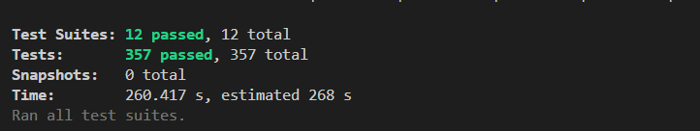
6. ábra Tesztesetek száma
7. ábra Project lefedettsége tesztek által

A tesztelés során nem a valódi adatbázist használjuk hanem mockoltuk így nem érintik a változások a valódi adatbázist.
const request = require("supertest");
require("dotenv").config({ quiet: true });
const app = require("../app");
jest.mock("../api/db");
const db = require("../api/db");
A következő fontosabb tesztesetekkel bizonyítjuk, hogy nem csak a sikeres eseteket vizsgálják, hanem a hibásokat is.

4.7.1 Példa auth tesztre
test("should set user_token on login", async () => {
const user = { ...testUser, password: "Jelszo123#" };
const res = await request(app)
.post("/api/auth/login")
.send(user)
.expect(200);
const cookies = res.headers["set-cookie"];
const tokenCookie = cookies.find((c) => c.startsWith("user_token="));
expect(res.body.token).toBeDefined();
expect(tokenCookie).toBeDefined();
});
Ez a teszt azt ellenőrzi, hogy belépés után tényleg létrejön a token és a cookie. Ez fontos, mert a rendszer további részei erre építenek.

4.7.2 Példa connection tesztre
test.each([["accepted"], ["pending"], ["blocked"]])(
"should return logged user's connections with given status",
async (status) => {
const res = await request(app)
.get(`/api/connections/me/${status}`)
.set("Cookie", [cookie])
.expect(200);
expect(Array.isArray(res.body)).toBe(true);
}
);
Ebben a tesztben háromféle kapcsolati állapotot néz meg ugyanazzal a szerkezettel. Ez jó megoldás, mert rövid marad a teszt, mégis több esetet lefed.

4.7.3 Példa rossz token esetén történő kérésnél
test("should throw ValidationError when token is invalid", async () => {
const inputID = 1;
const updateUser = {
first_name: "update_Gergő",
last_name: "update_Kovács",
};
const res = await request(app)
.patch(`/api/profiles/${inputID}`)
.send(updateUser)
.set("Cookie", [cookieinvalid])
.expect(403);
expect(res.body).toBeDefined();
expect(res.body.message).toBeDefined();
expect(res.body.message).toBe("Hiányzó vagy lejárt token.");
});
Ebben a tesztben azt nézzük meg, hogy ha a token valamiért nem felel meg pl: lejárt vagy nem érvényes, akkor a backend valóban hibát dob-e a megadott hibaüzenettel és status kóddal.

4.7.4 Példa rossz komment mezők kitöltése esetén
test.each([
[{ POST_ID: undefined, comment: "test comment (post)" }, "Hiányzó post id",],
[{ POST_ID: 3, comment: undefined }, "A komment nem lehet üres"],
[{ POST_ID: 3, comment: "" }, "A komment nem lehet üres"],
[{ POST_ID: 3, comment: " " }, "A komment nem lehet üres"],
[{ POST_ID: 3, comment: invalidComment }, "A komment túl hosszú (max 500 karakter)",],])
("should throw error on invalid attributes", async (payload, expectedMessage) => {
const res = await request(app)
.post("/api/comments")
.send(payload)
.set("Cookie", [cookie])
.expect(400);
expect(res.body.message).toBe(expectedMessage);
},
)
Ebben a tesztben több rossz bemenetre megnézzük hogy valóban validációs hibával tér-e vissza a backend a megadott hibaüzenetekkel.

5. Frontend bemutatása
A frontend a felhasználó számára látható oldal. Itt történik a belépés, a böngészés, a posztolás, a profil megtekintése, a kapcsolatok kezelése és a beállítások módosítása. A projekt React alapú, TypeScriptet használ, és Vite indítja fejlesztői módban.
A frontend felépítése jól szét van bontva útvonalakra, komponensekre, saját UI elemekre, API hívásokra és típusokra. Ennek a felépítésnek köszönhetően nem egyetlen nagy fájlban van minden elem beletéve, ami így átláthatatlanná válna elég gyorsan.

5.1 Használt technológiák
Technológia | Verzió vagy megjegyzés
Frontend csomag | mihirunk
React | ^19.0.0
TypeScript | ^5.7.2
Vite | ^7.1.7
Axios | ^1.12.2
TanStack React Query | ^5.66.5
TanStack Router | ^1.132.0
react-hook-form | ^7.66.0
zod | ^4.1.12
Tailwind CSS | ^4.0.6
shadcn/ui és Radix UI | több komponenscsomaggal
Framer Motion | ^12.23.24
react-infinite-scroll-component | ^6.1.1
Vitest | ^3.0.5

5.2 Körbevezetés a felhasználónak
A kezdőoldalon a rendszer először megnézi, hogy a felhasználó be van-e jelentkezve. Ha nincs, akkor az auth felület jelenik meg. Ha igen, akkor a főoldal töltődik be.
Az auth felület két részből áll regisztráció és bejelntkezés emellett bejelnkezés résznél tudunk jelszó vissza állitást is csinálni
Belépés után a felhasználó a fő feedre(oldalra) jut. Itt látja az új posztokat, létrehozhat saját bejegyzést, és lefelé görgetve további tartalmakat tölthet be.
A profil oldalon a saját vagy másik felhasználó adatlapja jelenik meg. Itt látható a profilkép, az alapadatok és az utóbbi posztjai. Itt tudja a saját profilját módosítani vagy más fiokját felkérni barátnak jelölni, vagy épp letiltani az adott felhasználót.
A kapcsolatok oldalon külön menü van a barátoknak, a függő kéréseknek és a tiltásoknak. A felhasználó innen tud elfogadni, elutasítani vagy tiltani.
A beállítások oldalon külön rész van a fiókhoz, az értesítésekhez és az adatvédelemhez. Ez a felépítés egyszerű és letisztult, ezért a felhasználó gyorsan megtalálja, amit keres.
Emellet az összes oldalon elérhető egy barátok gomb, amit megnyitva kilistázza a barátait a felhasználóknak.

5.3 Kiemelt komponensek
Auth formok
A login-form.tsx és a signup-form.tsx komponensek kezelik a belépést és a regisztrációt. React Hook Form és zod segítségével már a kliens oldalon is van ellenőrzés, így a felhasználó hamar visszajelzést kap.
A jelszónál szem ikon mutatja vagy rejti el a karaktereket, és tooltip(kis ikon) is segíti a felhasználót. Emellett reCAPTCHA is megjelenik, ami a kéretlen próbálkozások ellen segít.
Egyszerűsített részlet a login validációból
export const loginSchema = z.object({
username: z.string().min(2),
email: z.email(),
password: z.string().min(8).max(21),
})
Infinite scroll
A PostsFrame komponens a useInfiniteQuery megoldást használja. A feed(főoldal) nem egyszerre tölti be az összes posztot, hanem görgetés közben kér le újabb elemeket. Ez kényelmesebb a felhasználónak, és kíméli az oldalt is.
Részlet az infinite scroll megoldásból
const {
data: posts,
fetchNextPage,
hasNextPage,
} = useInfiniteQuery({
queryKey: ['Posts'],
queryFn: ({ pageParam = 0 }) =>
getPosts({ page: pageParam, perPage: pagePer }),
initialPageParam: 0,
getNextPageParam: (lastPage) => lastPage.nextCursor,
});
Központi típuskezelés
A frontend típusai egy helyen, a src/components/axios/Types.tsx fájlban vannak. Itt szerepelnek például a felhasználó, profil, poszt, komment, reakció, kapcsolat és beállítás típusai. Igy, hogy ki lettek szervezve a típusok, ugyanazokat az adatszerkezeteket több komponens is ugyanúgy tudja használni.
Részlet a központi típusfájlból
export interface UserProfile {
ID: number;
USER_ID: number;
level: number;
XP: number;
first_name: string;
last_name: string;
avatar_url: string;
}
Ez a UserProfile interfész azt írja le, hogy egy felhasználói profil objektumnak milyen adatai vannak, például azonosítók, szint, XP, név és profilkép. Arra szolgál, hogy a frontend mindenhol egységesen tudja kezelni a profiladatokat, és a TypeScript jelezzen, ha valami hiányzik vagy rossz típusú.

5.4 Frontend környezeti változók
A frontendnél nem .env.example fájl van, hanem két konkrét fájl található a projektben: .env és .env.production. Mindkettőben a VITE_API_URL szerepel.
A VITE_API_URL azt adja meg, hogy a frontend melyik backend címre küldje a kéréseket. Fejlesztés közben ez a projektben http://localhost:6769, production módban pedig http://localhost értékkel szerepel.
A forráskódban van még egy src/env.ts fájl is, amely a VITE_APP_TITLE kliens oldali változót opcionálisan elfogadja, illetve SERVER_URL néven egy opcionális szerveroldali értéket is definiál. A tényleges API hívásokat viszont az axiosClient közvetlenül a VITE_API_URL alapján végzi.
Részlet az API kliensből
const baseURL = import.meta.env.VITE_API_URL;
export const JsonClient = axios.create({
baseURL: baseURL,
withCredentials: true,
})
Ez a kódrészlet létrehoz egy közös Axios klienst, amely a VITE_API_URL környezeti változóban megadott backend címet használja alapértelmezett baseURL-ként. A withCredentials: true beállítás azt jelenti, hogy a böngésző a kérésekkel együtt a sütiket és más hitelesítési adatokat is elküldi. Az alkalmazás így minden API-hívást egységesen, ugyanazzal a beállítással tud indítani.

6. Asztali adminpanel
A projekt külön WPF alapú adminpanelt is tartalmaz. Ez nem csak egy plusz nézet, hanem önálló asztali alkalmazás, amelyben az admin gyorsabban át tudja látni a felhasználókat, a posztokat, a hirdetéseket és az admin fiókokat.
Az adminpanel főoldala egy bal oldali menüre és egy nagy tartalomrészre oszlik. A menüből lehet a főoldal, felhasználók, posztok, hirdetések és adminok közé váltani. Az admin így szinte minden adathoz hozzáfér amit kezelni is tud tetszése szerint.

6.1 Használt technológiák
Technológia | Verzió vagy megjegyzés
Célkeretrendszer | net8.0-windows
Felület | WPF
Minta | MVVM
Ikonkezelés | FontAwesome.Sharp 6.6.0
Tesztek | NUnit 4.2.2
Tesztfuttatás | Microsoft.NET.Test.Sdk 17.11.1
Mockolás | Moq 4.20.70
Kódfedés | coverlet.collector 6.0.2

6.2 Körbevezetés a felhasználónak
A program login ablakkal indul. Itt az admin felhasználónévvel és jelszóval tud belépni.
Sikeres belépés után megnyílik a főablak. Bal oldalon a navigációs menü látható, jobb oldalon pedig az éppen kiválasztott nézet töltődik be.
A Felhasználók részben listázás, keresés, kijelölés és szerkesztés érhető el. A Posztok résznél hasonlóan lehet átnézni a tartalmakat. A Hirdetések oldalon a reklámok adatai kezelhetők. Az Admins menü az admin fiókokat fogja össze.

6.3 Hogyan jelenik meg az MVVM minta?
Az asztali adminfelületen az MVVM projektstruktúrát alkalmaztuk. A View a XAML felület, például MainWindow.xaml vagy UsersView.xaml. A ViewModel rétegben találhatók a MainViewModel, UsersViewModel, PostsViewModel és más hasonló osztályok. A Model réteg írja le az adatokat, például UserModel, PostModel vagy AdvertisementModel formában.
A View nem maga intézi az üzleti logikát. Inkább adatot köt a ViewModelhez. A ViewModel parancsokat és tulajdonságokat ad, az API hívásokat pedig külön service osztályok végzik. Ettől lesz rendezett a kód.
Részlet a főablakból
<Window.DataContext>
<viewModel:MainViewModel />
</Window.DataContext>
<DataTemplate DataType="{x:Type viewModel:UsersViewModel}">
<local:UsersView/>
</DataTemplate>
A fenti részletből látszik, hogy a felület a ViewModelhez kötődik, és a nézetek a ViewModel típusa alapján cserélődnek.

Részlet a UsersViewModelből
public UsersViewModel()
{
_userApiService = new UserApiService();
Users = new ObservableCollection<UserModel>();
RefreshCommand = new ViewModelCommand(async o => await LoadUsersAsync());
DeleteUserCommand = new ViewModelCommand(async o => await DeleteSelectedUserAsync(), o => SelectedUser != null);
SaveUserCommand = new ViewModelCommand(async o => await SaveSelectedUserAsync(), o => SelectedUser != null);
_ = LoadUsersAsync();
}
Ebben a részletben jól látszik, hogy a gombokhoz parancsok tartoznak, a lista ObservableCollection-ben, valamint a betöltés külön metódussal történik.

6.4 Tesztelés az adminpanelben
Az adminpanelhez külön tesztprojekt tartozik. Ezzel elválasztva a lényeges projekttől.
Az alábbi példákból látszik, hogy egyszerű, de hasznos egységtesztek készültek.
1. példa - LoginViewModel teszt
[Test]
public void LoginCommand_CanExecute_True_WhenUsernameAndPasswordValid()
{
var vm = new LoginViewModel
{
Username = "admin",
Password = SecureStringHelper.Create("123456")
};
Assert.That(vm.LoginCommand.CanExecute(null), Is.True);
}
Ez azt ellenőrzi, hogy a bejelentkezés gomb csak akkor legyen használható, ha a szükséges adatok tényleg rendben vannak.
2. példa - ApiClient teszt
[Test]
public void NormalizeImageUrl_RelativeCloudPath_BuildsAbsoluteUrl()
{
var result = ApiClient.NormalizeImageUrl("/cloud/test.png");
Assert.That(result, Is.EqualTo("https://mihirunk.hu/cloud/test.png"));
}
Az adminpanel képeket is kezel, és fontos, hogy a relatív útvonalból helyes cím legyen kiolvasva.
3. példa - Converter teszt
[Test]
public void BoolToVisibilityConverter_True_ReturnsVisible()
{
var converter = new BoolToVisibilityConverter();
var result = converter.Convert(true, typeof(Visibility), null!, CultureInfo.InvariantCulture);
Assert.That(result, Is.EqualTo(Visibility.Visible));
}
Itt a teszt megmutatja, hogy még az apróbb felületi segédosztályok is kaptak ellenőrzést. Ettől kevesebb apró UI hiba marad benne a programban.

7. Telepítési útmutató
A projectet, ha lokálisan akarjuk futtatni mindenféle képen kell hozzá egy .env amit kérésre adhatunk oda adatvédelmi okok miatt. (murar.balint@ckik.hu vagy hartwig-matos.david@ckik.hu).
Ebben a projektben a docker-es futtatást nem használjuk lokális futtatáshoz. A dokumentációban ezért a helyi, egyszerűbb indítást írom le, ami a start.bat fájlra és a XAMPP-ra épül.
Előfeltételek: telepített Node.js és npm, telepített XAMPP, valamint Windows környezet az adminpanelhez.

7.1 Lépések
1. A projekt klónozása vagy letöltése GitHubról.
2. A XAMPP Control Panel megnyitása.
3. Az Apache és a MySQL elindítása a XAMPP-ban.
4. A phpMyAdmin vagy más eszköz segítségével kézzel létre kell hozni az adatbázist mihirunk_db néven.
5. A backend mappában kell belerakni a .env filet vagy .env.example alapján létre kell hozni a saját .env fájlt, és ki kell tölteni az adatbázis, JWT és e-mail adatait.
6. A frontendnél a .env fájlban be kell állítani a VITE_API_URL értékét, ha eltér az alapértelmezettől.
7. Az app mappában futtatni kell a start.bat fájlt.
8. A start.bat külön ablakban telepíti a csomagokat és elindítja a backend és a frontend szervert.
A start.bat tartalma
@echo off
start "Backend" cmd /k "cd /d %~dp0Backend && npm i && npm start"
start "Frontend" cmd /k "cd /d %~dp0Frontend && npm i && npm run dev"
exit

A frontend fejlesztői módban a 3000-es porton indul, a backend pedig a .env szerint alapból a 6769-es porton.

7.2 API dokumentáció elérése
Ha a backend sikeresen elindult, akkor a böngészőben ezt a címet kell megnyitni: http://localhost:6769/api/docs
Ez a Swagger felület, ahol böngészhetőek az útvonalak, a kérésminták és a válaszok is.

7.3 Adminpanel indítása
Az asztali adminpanel a app/Software/AdminPanel/AdminPanel.sln fájl megnyitásával indítható Visual Studio alatt. A célkeretrendszer net8.0-windows.

8. Tesztelés összefoglalása
A projektben több szinten is megjelenik a tesztelés. A backendnél API és integrációs jellegű tesztek vannak. Az adminpanelnél egységtesztek láthatók. A frontend csomagban Vitest is szerepel, tehát a kliens oldali teszteléshez is adott az alap.
A bemutatott tesztekből az látszik, hogy nem csak a működő eseteket próbáljuk ki, hanem a hibás bemeneteket, a hiányzó tokent, a rossz állapotot és az apróbb segédlogikákat is.
Rész | Mivel tesztel | Mire jó
Backend | Jest + Supertest | útvonalak, auth, állapotok, válaszkódok
Frontend | Vitest | segédfüggvények és komponensek vizsgálata
Adminpanel | NUnit + Moq | ViewModel, service, converter és API segédkód

9. Továbbfejlesztési lehetőségek
A projekt már most is sok funkciót tartalmaz, de több olyan ötlet is van, amitől a rendszer életszerűbb lenne.
Az egyik ilyen, hogy a blokkolásnak valódi haszna legyen. Jelenleg a tiltás technikailag jelen van, de tovább lehetne fejleszteni úgy, hogy a tiltott felhasználók ne lássák egymás posztjait, ne tudjanak kommentelni egymásnál, és keresésnél se jelenjenek meg egymásnak.
A másik nagy lehetőség az XP rendszer. A profilban már van XP és szint, de jó lenne, ha ennek tényleges szerepe lenne. Jelenleg XP-t tudunk kapni már elég sok mindenre, ezzel növelve a felhasználó szintjét, de tényleges ajándékokat nem kap, a barátok lehetséges maximális mennyiségén kívül ami jelenleg 100 barátra bővíthető ki. Pl: a felhasználónév köré lehetne kereteket feloldani vagy hátteret.
Hasznos fejlesztés lenne az is, hogy adminként lehessen fiókot tiltani vagy ideiglenesen lekapcsolni. Ez moderációs helyzetekben sokat segítene.
Emellett jó irány lehet még a valós idejű chat, a jobb értesítési rendszer, a részletesebb keresés és a statisztikai nézetek bővítése.

10. Összegzés
A Mi Hírünk projekt jó példa arra, hogyan lehet egy teljes, több részből álló rendszert felépíteni. Van benne webes felhasználói felület, külön backend API, adatbázis, tesztelés és asztali adminpanel is.
A dokumentációban a hangsúly a működés, a felhasználói bejárás, a technológiák, a tesztelés és a telepítés bemutatásán volt. A részletes backend végpontokhoz a helyi Swagger felület ad kiegészítő segítséget.
Összességében a projekt tanulási és gyakorlati szempontból is erős, mert egyszerre mutatja meg a frontend, a backend, az adatkezelés és az adminisztráció világát.

11. Ábrajegyzék
1. ábra - Egyszerűsített rendszerkép
2. ábra - Egy tipikus folyamat menete
3. ábra - Az adatbázis kapcsolati rajza
1. ábra CKIK logó 1
2. ábra Egyszerűsített rendszerkép 6
3. ábra Egy tipikus folyamat menete 7
4. ábra Az adatbázis kapcsolati rajza 8
5. ábra Backend mappastruktúrája 20
6. ábra Tesztesetek száma 27
7. ábra Project lefedettsége tesztek által 27
8. ábra A három Mester 45

12. Irodalomjegyzék
Mi Hírünk GitHub repository - https://github.com/NemDavid/vizsgaremek
Mi Hírünk weboldal - https://mihirunk.hu/
A projekt feltöltött forráskódja és konfigurációs fájljai

13. Eredetiség nyilatkozat
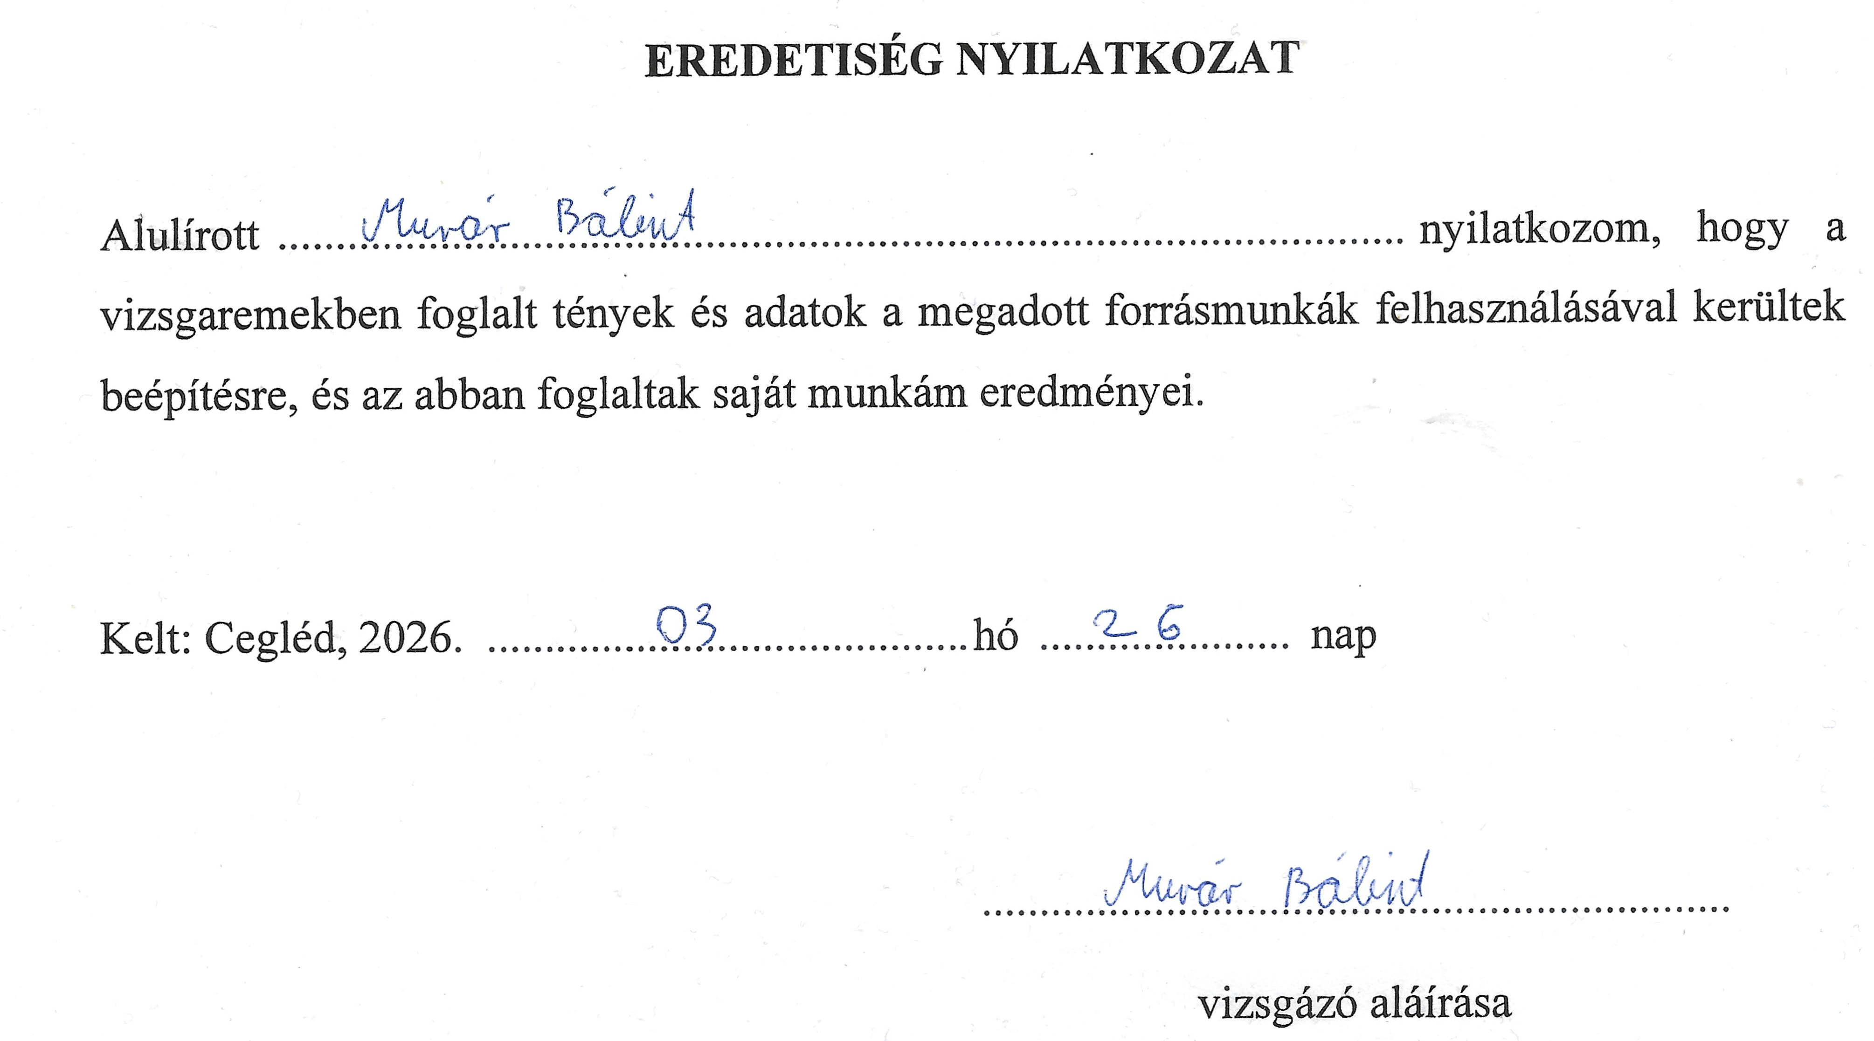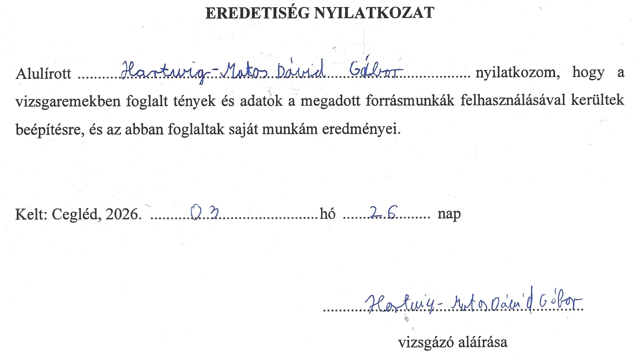

14. Köszönet

Most ezt a köszönetett a következőknek kívánom szeretettel:
Szabó Dániel Petérnek,
Kássa Gergőnek,
Szabó Krisztiánnak,
Roják Vincének,
Kobor Ervinnek,
Nagy Ádám Aladárnak,
Szabó Ákos
és Petró Ádámnak.
8. ábra A három Mester

